Elsbeth Brunner
6211 Buchs
076 388 26 89
info@brunner-reithof.ch
Zu verkaufen 2 Sättel infolge Aufgabe der Pferdehaltung

Sattel: `Stübben CTD` (neu, aus Gegengeschäft)
Sitzfläche: 17.5 Zoll
Kammerweite: 28.5cm, Kopfeisen unten gemessen
Farbe: Schwarz
Preis: 500.00 CHF
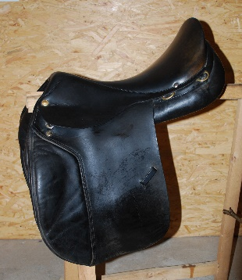

Sattel: `La Belle Promo VSD`
Sitz: 17,5 Zoll
Kammerweite: 26.5cm, Kopfeisen unten gemessen
Farbe: Schwarz
wenig gebraucht
Preis: 500.00 CHF
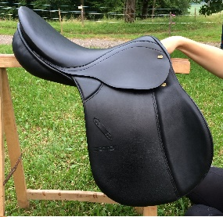
Einzelverkauf oder die 2 Sättel kosten zusammen nur 750.00 CHF

